Modificaciones al código fuente de Fly and Shoot (sin Missile y sin Minas)

Para agregar instancias de QFsm al juego Fly and Shoot se hicieron las siguientes modificaciones.

En el archivo main.c, se tiene el llamado a la función Tunnel_ctor(). En la función Tunnel_ctor() se agregó el llamado a la función Bomb4_ctor(). Se incluye la función Tunnel_ctor() (del archivo tunnel.c)

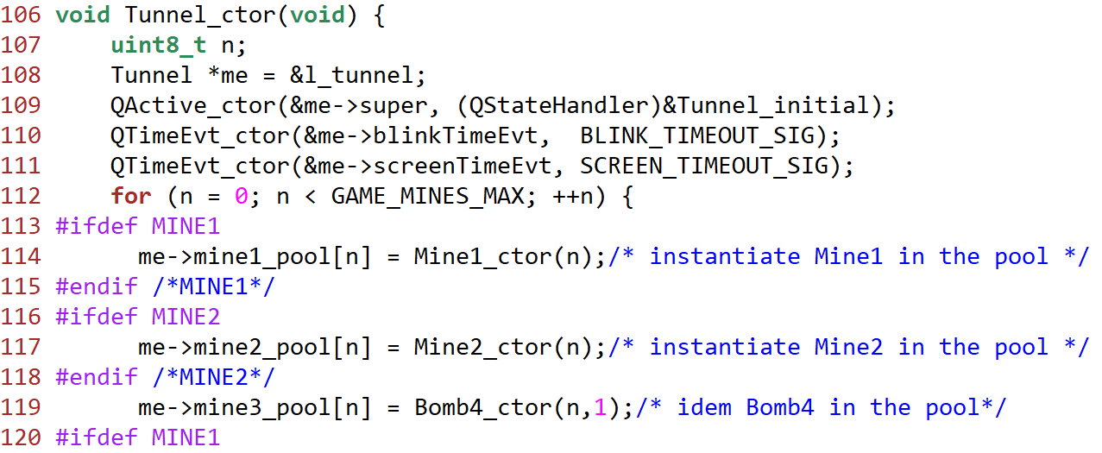

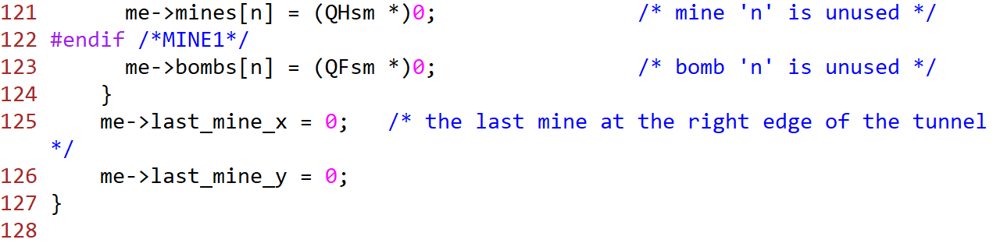

Los arreglos mine3_pool y bombs se incluyeron en la declaración de la estructura objeto activo Tunnel (archivo tunnel.c)

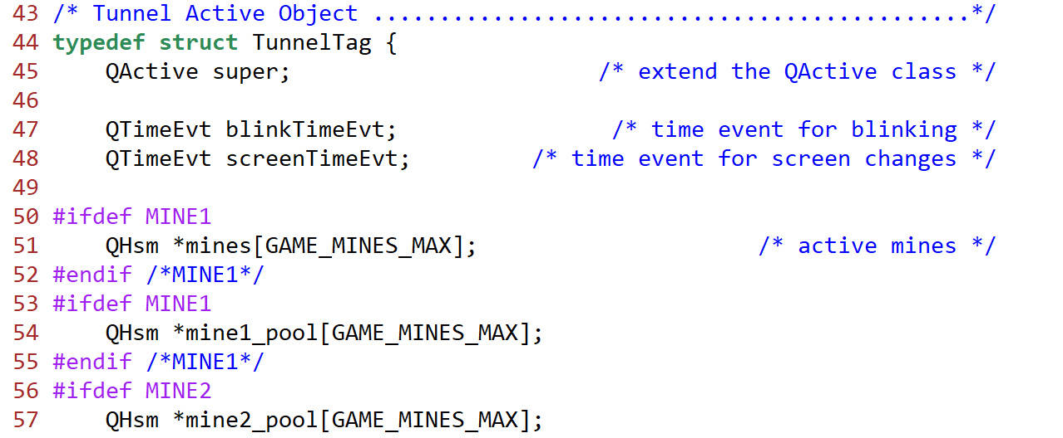

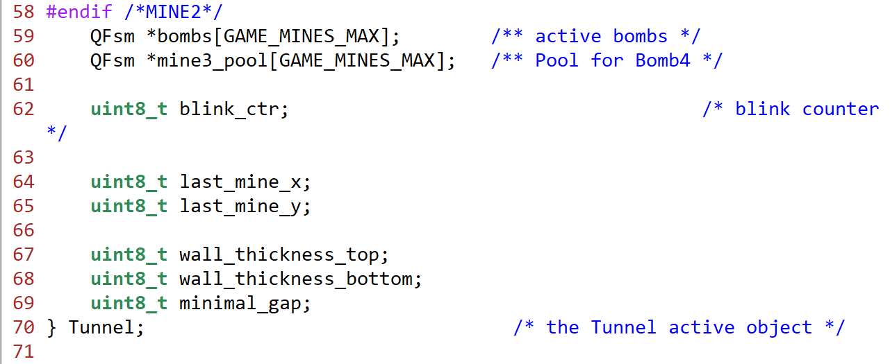

## Inicialización de la máquina de estado finito QFsm

Se inicializa la máquina de estado finito llamando a la función

QFsm_init(QFsm *, QEvt *)

Las máquinas de estado finito del objeto activo AO_tunnel,

typedef struct TunnelTag {

QActive super;

// . . .

QFsm *mine3_pool[GAME_MINES_MAX];

// . . .

} Tunnel;

que previamente fueron construidas en la función Tunnel_ctor(), en la línea 119.

La siguiente modificación, también es el archivo tunnel.c, en la función Tunnel_initial(), ahí se inicializaron los elementos del arreglo me->mine3_pool y se agregó la señal BOMB_SIG al diccionario de señales para el objeto activo l_tunnel. (líneas 143 y 174, archivo tunnel.c)

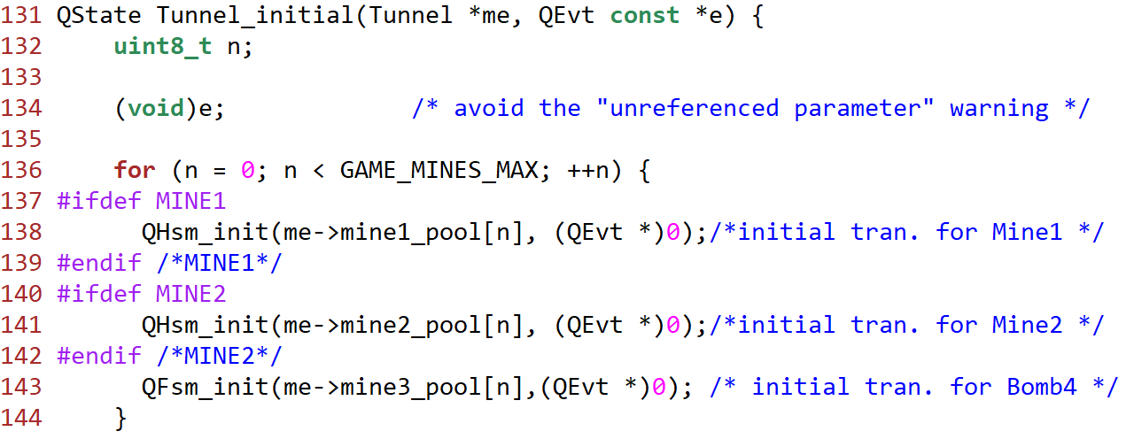

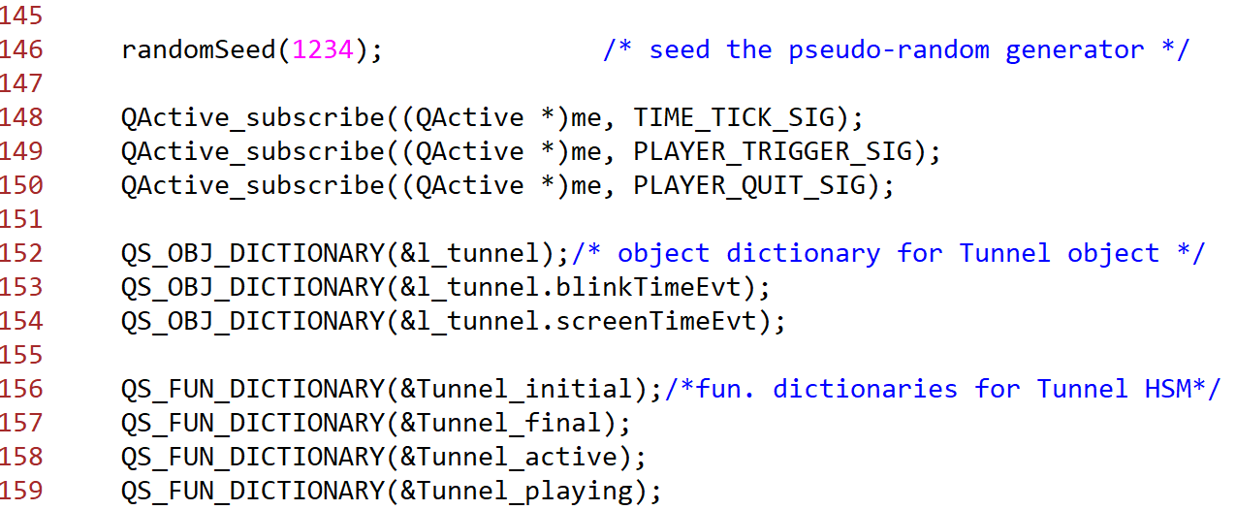

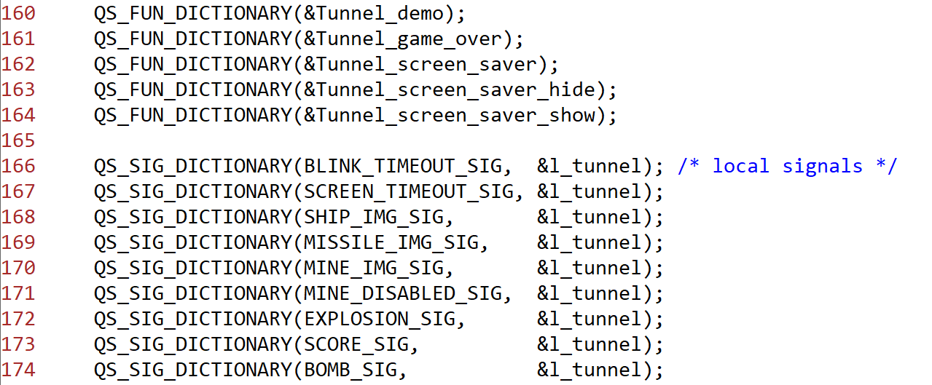

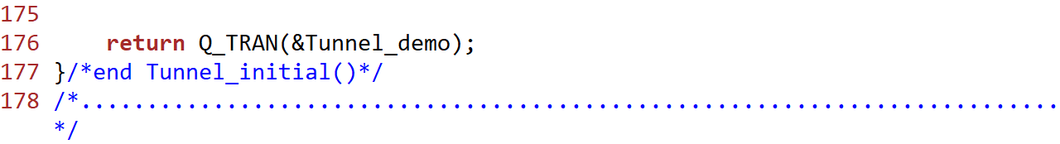

En este archivo se agregaron las líneas 143 y 174. La macro GAME_MINES_MAX está definida en el archivo game.h y está definida como 5:

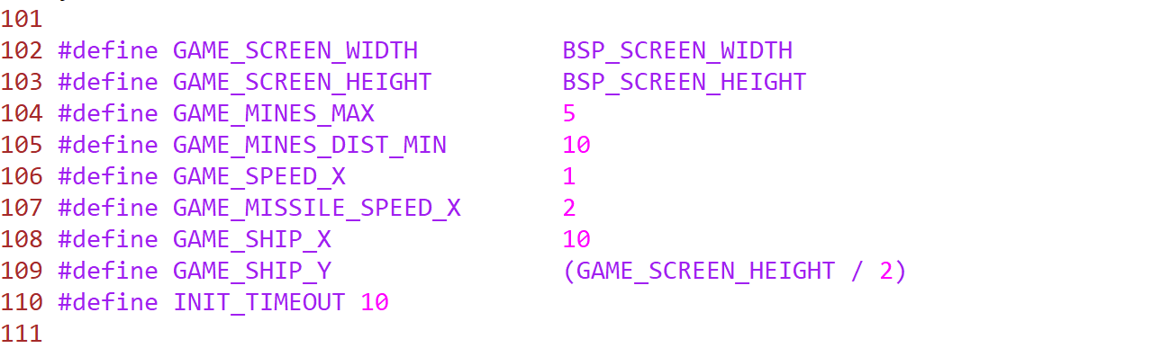

La señal BOMB_SIG se agregó en el archivo game.h como se muestra a continuación (archivo game.h)

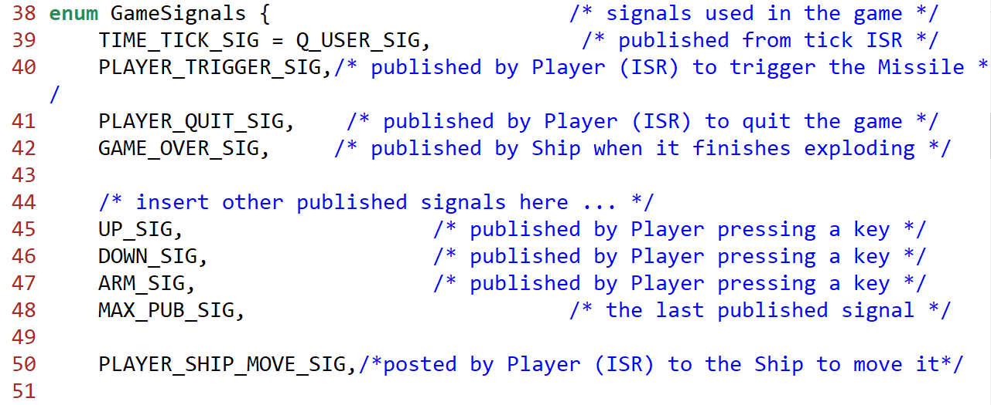

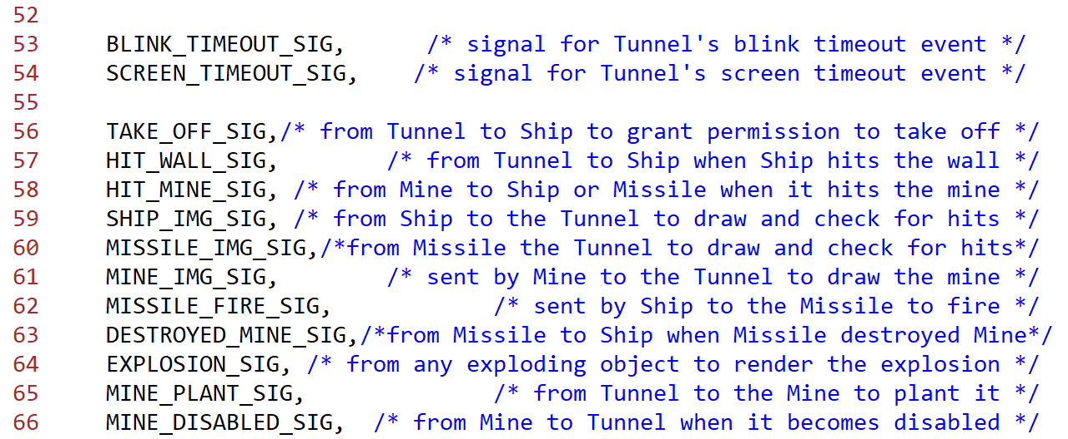

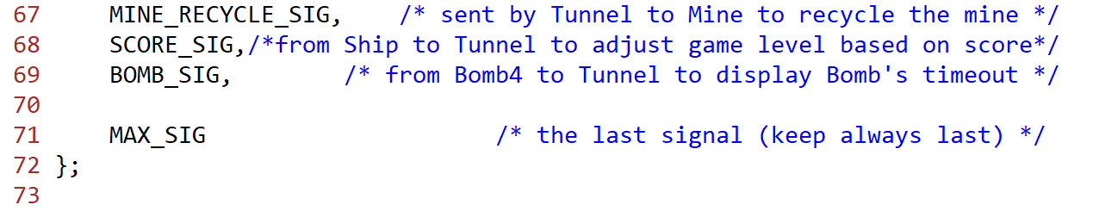

Además de la señal BOMB_SIG (línea 69), en esta enumeración se agregaron también las señales UP_SIG, DOWN_SIG y ARM_SIG en las líneas 15,46 y 47 respectivamente.

Ahora bien, la siguiente función es el constructor Bomb4_ctor() (archivo bomb4.c), el cual es llamado en la función Tunnel_ctor() del archivo tunnel.c.

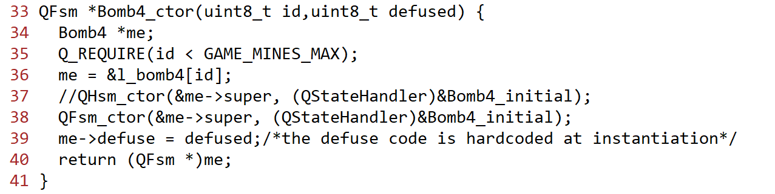

Función Bomb4_ctor(), (Archivo bomb4.c)

En esta función, en la línea 38 se establece a la función Bomb4_initial como manejadora de estado (el estado Bomb4_initial). La función Bomb4_initial() (archivo bomb4.c) se incluye a continuación:

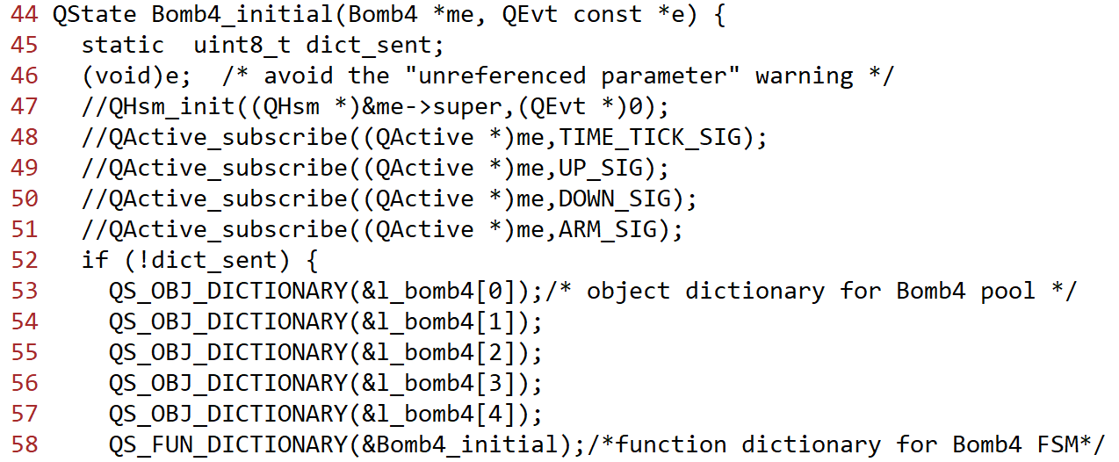

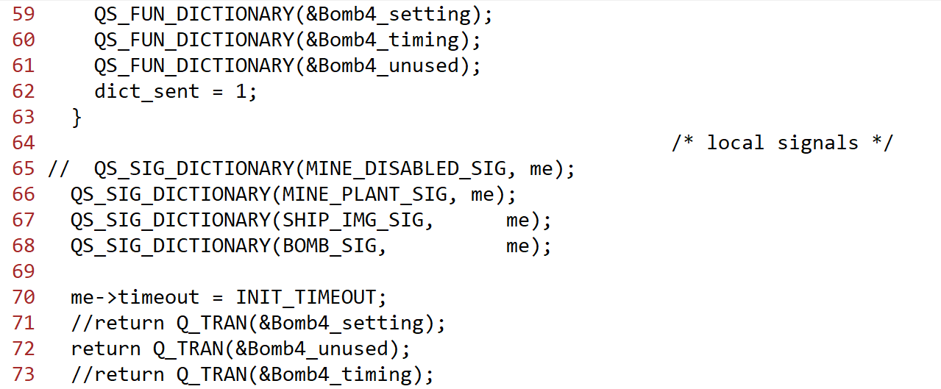



Función Bomb4_initial(), archivo bomb4.c

En esta función se agregaron las líneas 61, 66 y 72. En ese mismo archivo bomb4.c, se agregó la función Bomb4_unused(), que incluyo a continuación:

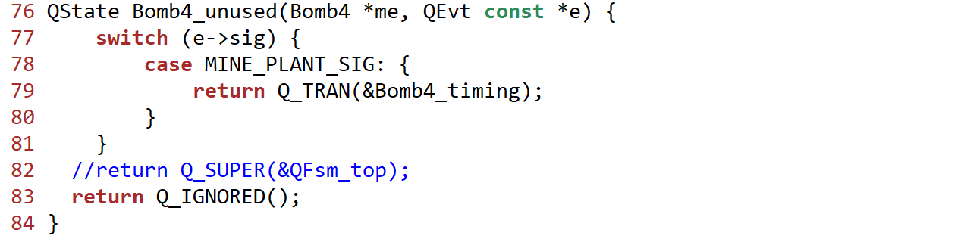

Función Bomb4_unused(), archivo bomb4.c

Para que esta función (Bomb4_unused()) se ejecute, primero se ejecuta la función Tunnel_demo(), cuando se está ejecutando la función Tunnel_demo() –cuando aparece el mensaje PRESS BUTTON-en letras grandes-, si el usuario presiona la tecla E, en la función Tunnel_demo(), se gestionará la señal PLAYER_TRIGGER_SIG (véase la línea 259 de la función Tunnel_demo() que se incluye a continuación)

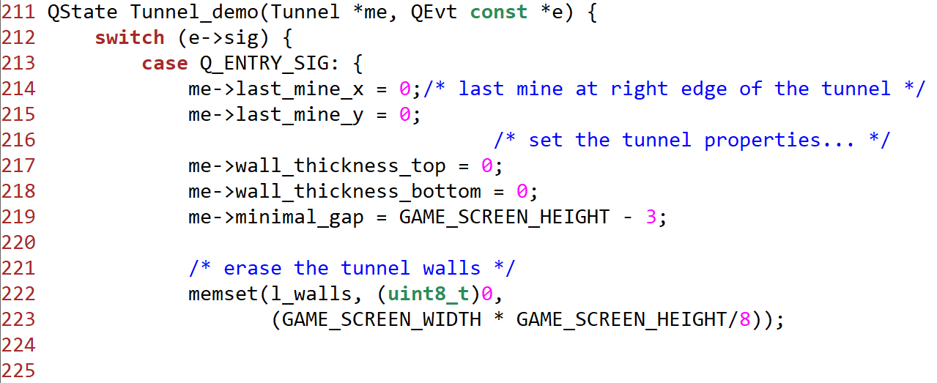

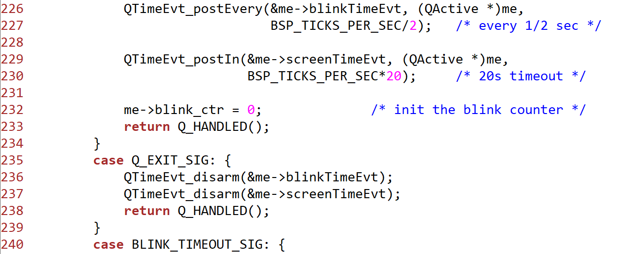

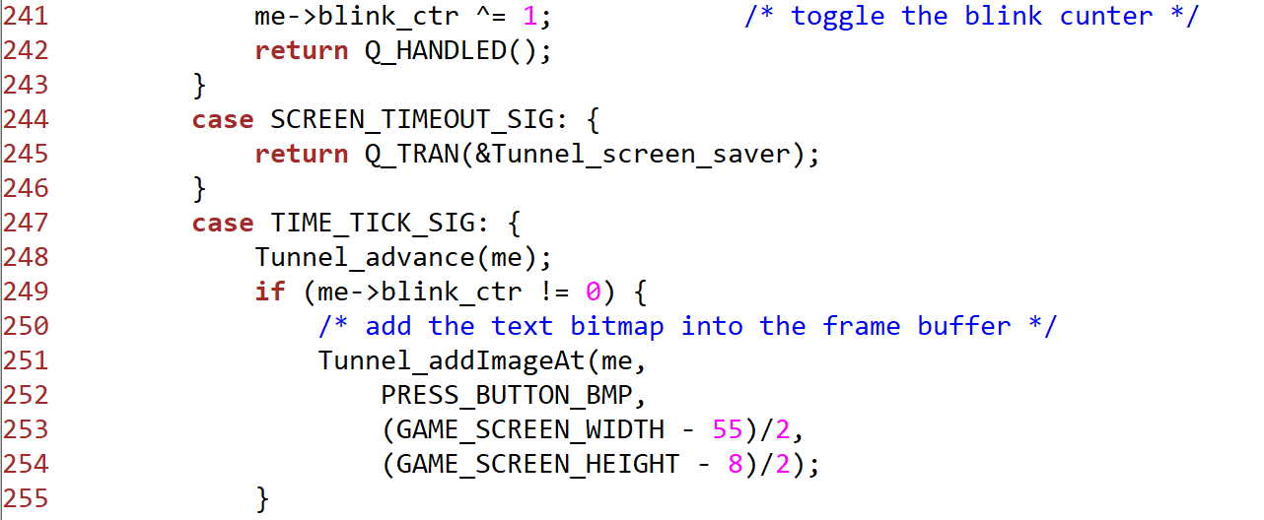

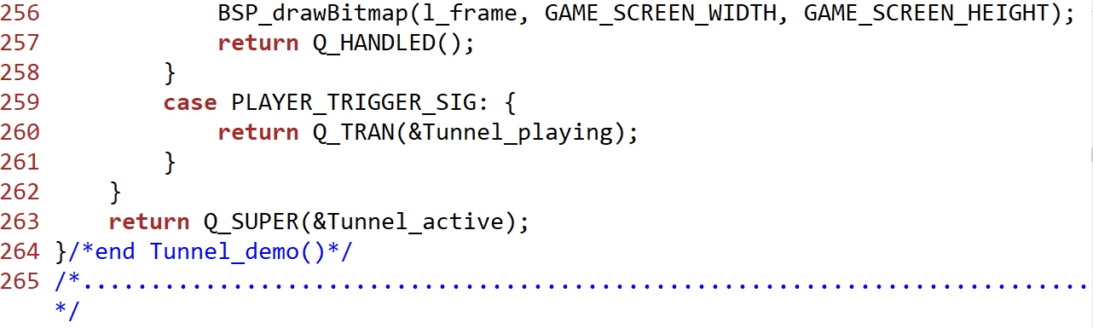

Función Tunnel_demo(), archivo tunnel.c

Cuando el usuario presiona la tecla e, se realiza una transición de estado (línea 260) al estado Tunnel_playing. En la función Tunnel_playing() se hicieron algunas modificaciones. La función Tunnel_playing se incluye a continuación:

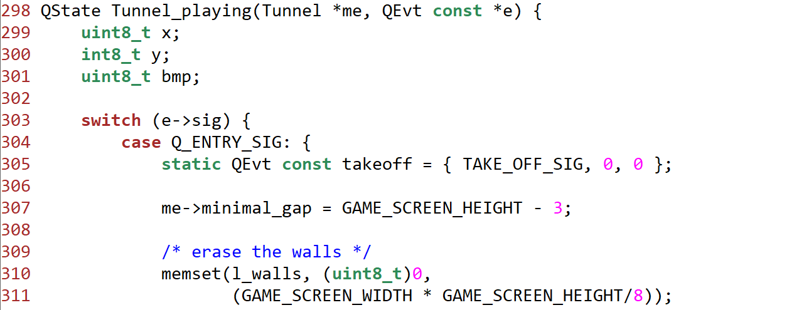

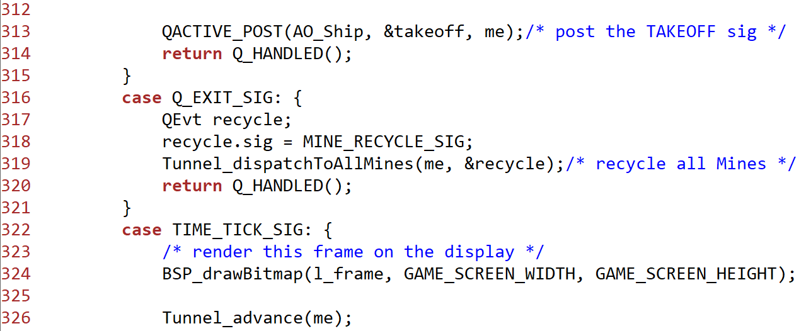

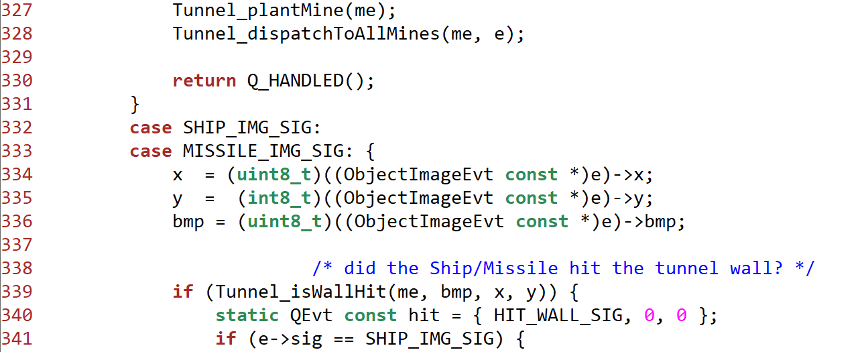

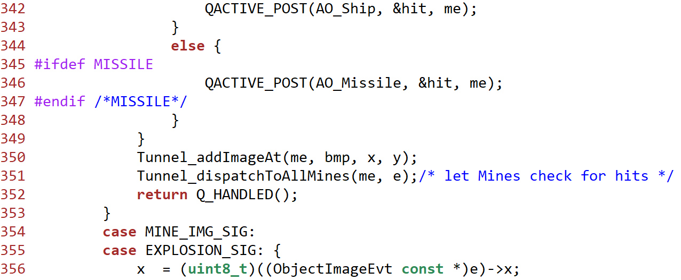

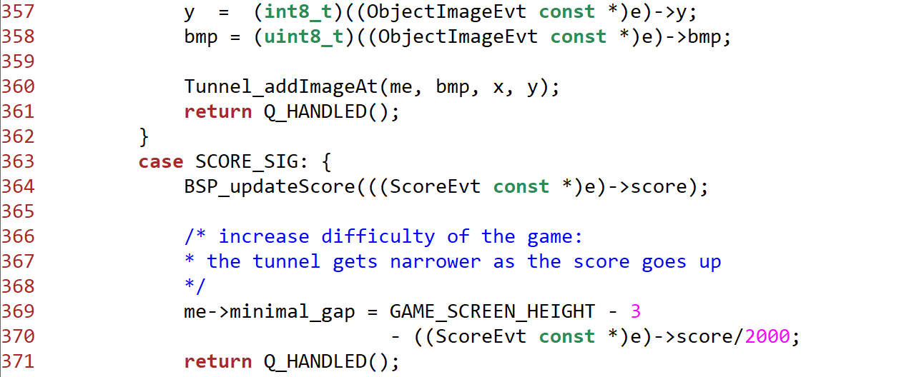

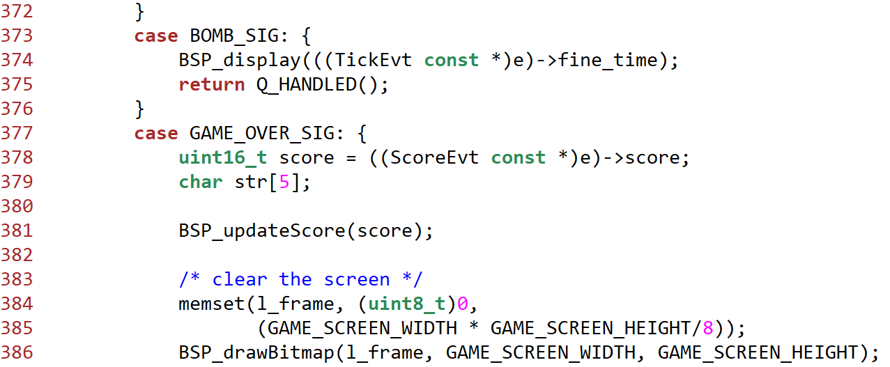

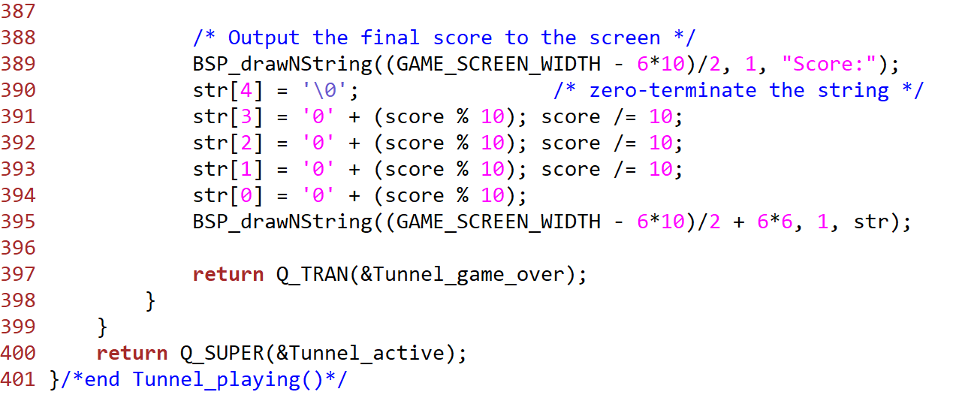

Se modificó la función Tunnel_playing en el archivo tunnel.c (se agregaron las líneas 373, 374, 375 y 376). Con estas tres líneas, cuando el túnel esté en el estado Tunnel_playing y reciba la señal BOMB_SIG, por el llamado a la función BSP_display(), imprimirá en la pantalla (cerca de la esquina inferior derecha de la pantalla) el valor del atributo fine_time del evento TickEvt que se habría recibido como argumento en el llamado a la función Tunnel_playing(). El lugar en el código en donde se le envía el evento TickEvt al túnel es en la función Bomb4_timing(), archivo bomb4.c.

La función Bomb4_timing() se incluye a continuación:

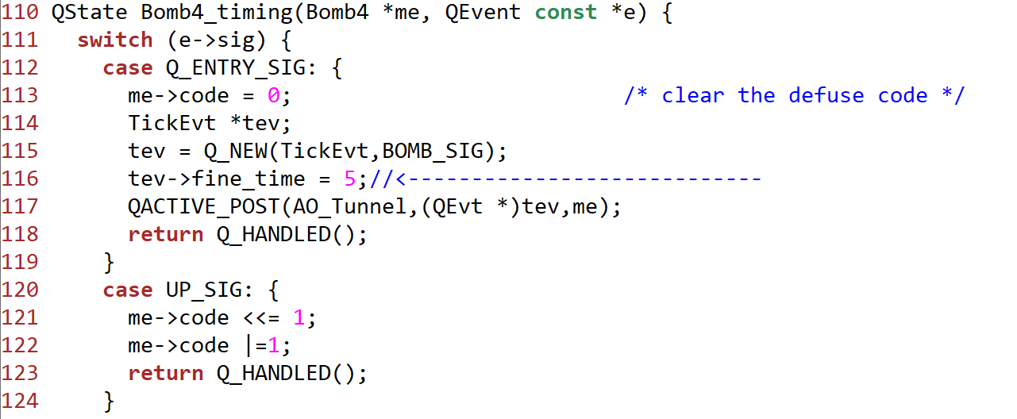

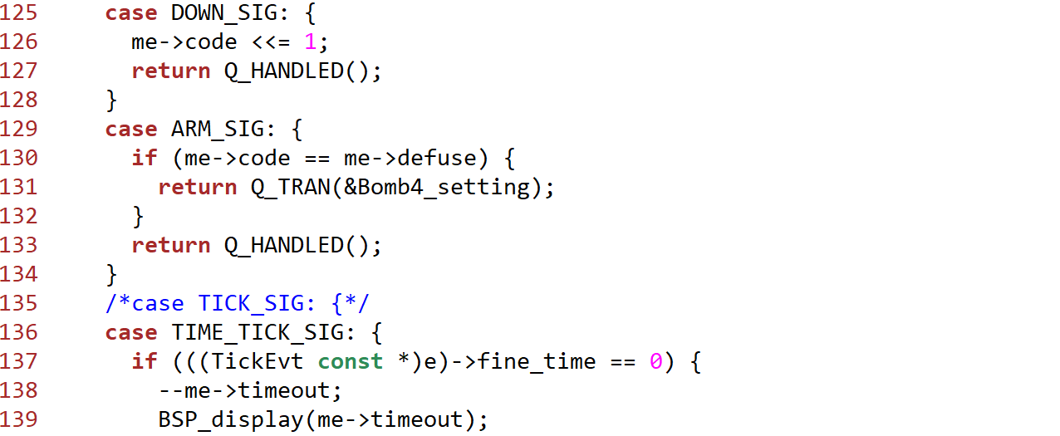

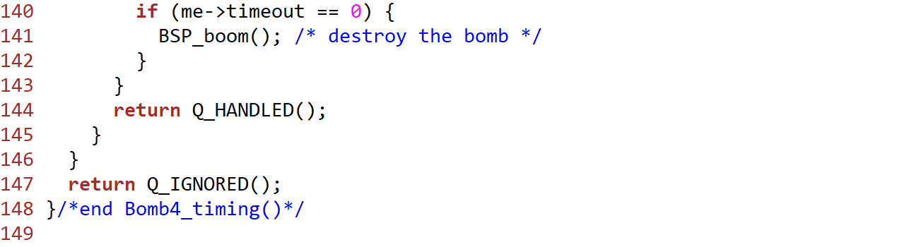

void Tunnel_plantMine(Tunnel *me);

void Tunnel_dispatchToAllMines(Tunnel *me, QEvt const *e)

# Añadiendo el evento BombEvt para enviar la señal UP_SIG a la máquina de estado finito Bomb4

En el archivo game/game.h se incluye la señal UP_SIG – en la enumeración de señales GameSignals --, y se agrega la estructura BombEvt.

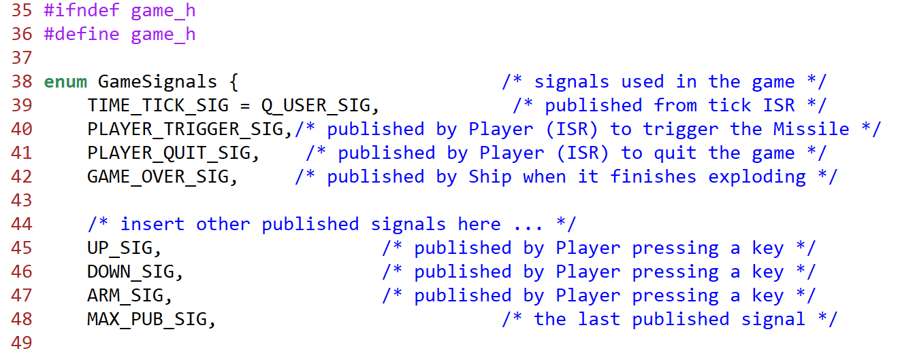

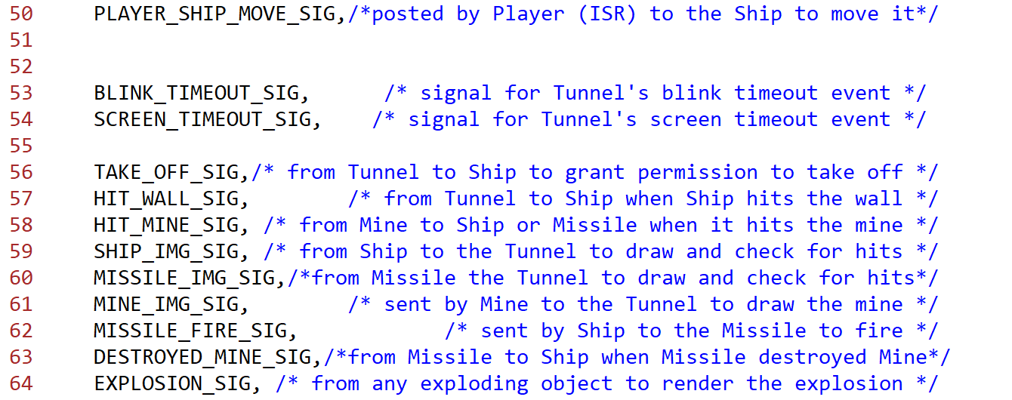

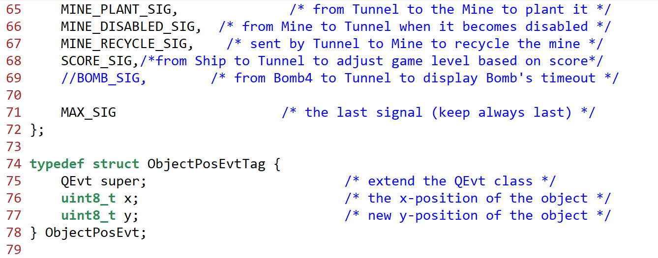

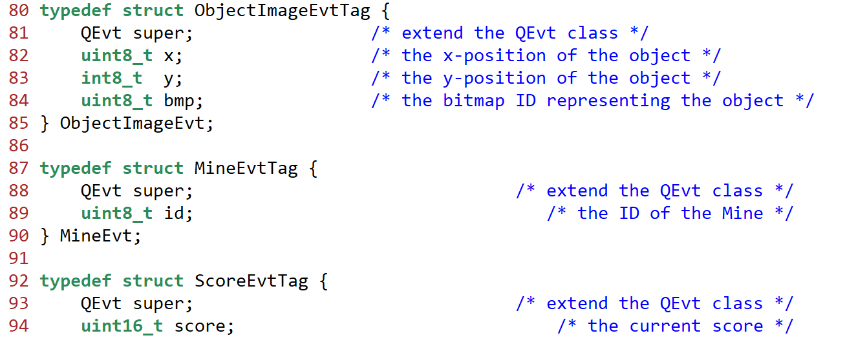

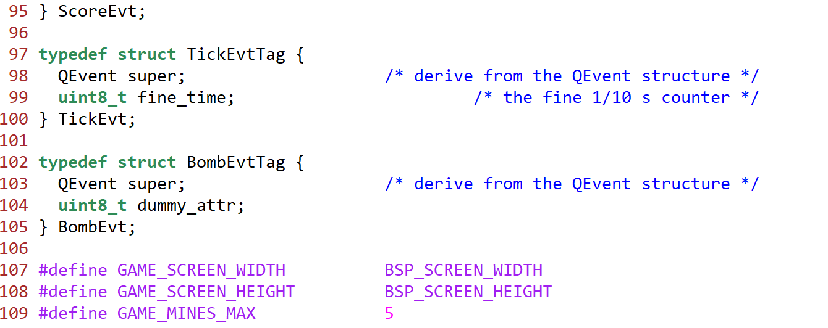

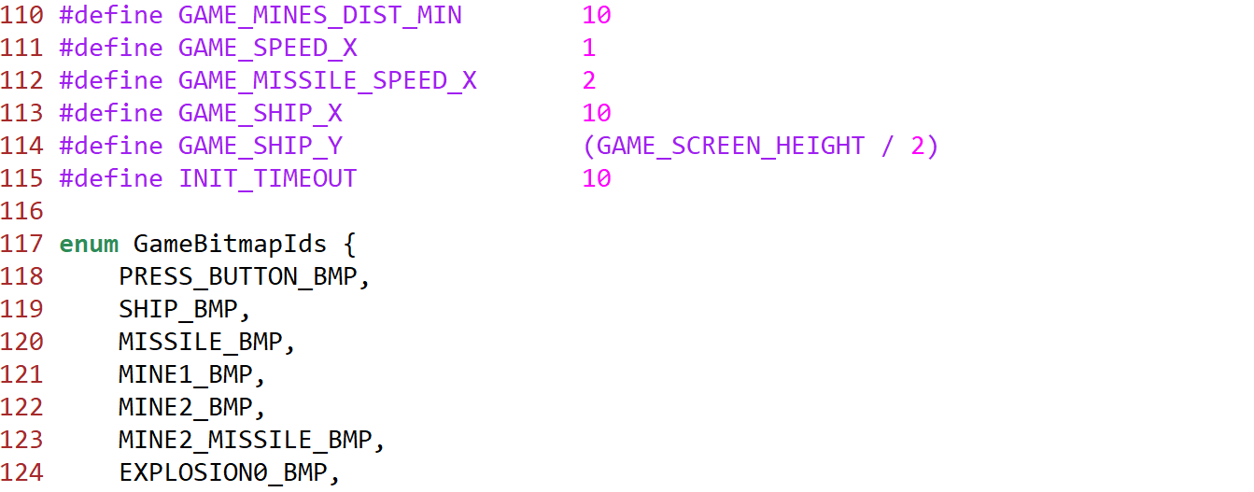

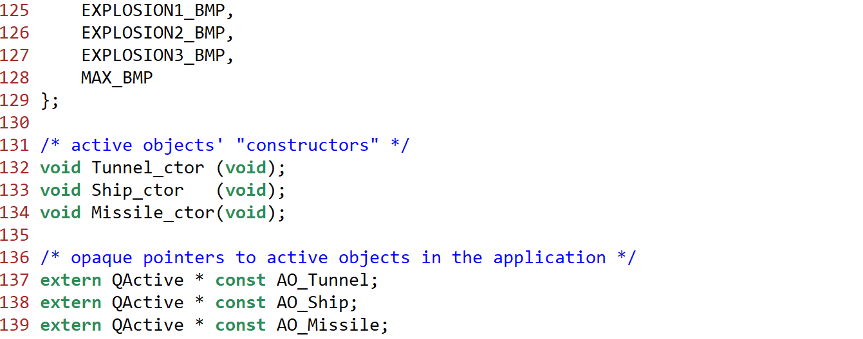

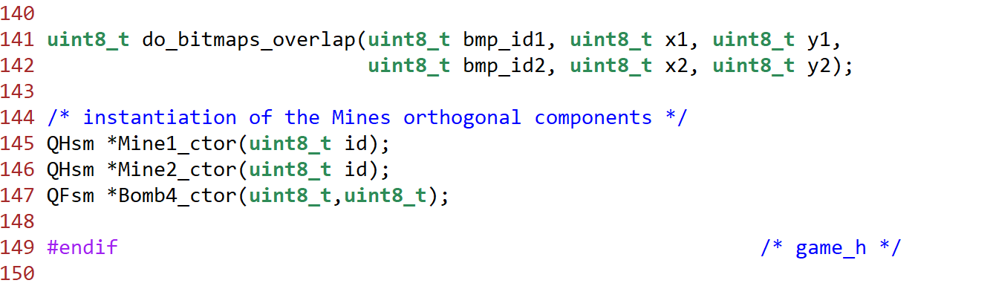

Archivo game/game.h

En el listado anterior, la señal UP_SIG está en la línea 45. La estructura BombEvt está declarada en las líneas de la 102 a 105.

En el archivo bsp.c, en la función keyboard_suppot(), se agrega el código para crear el evento BombEvt cuando se presione la tecla ‘u’, y enviar el evento creado al objeto activo AO_Tunnel.

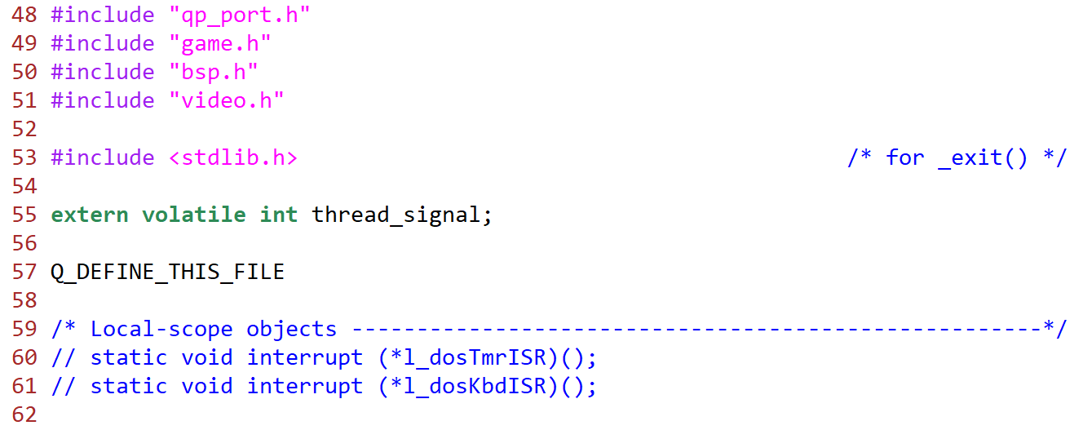

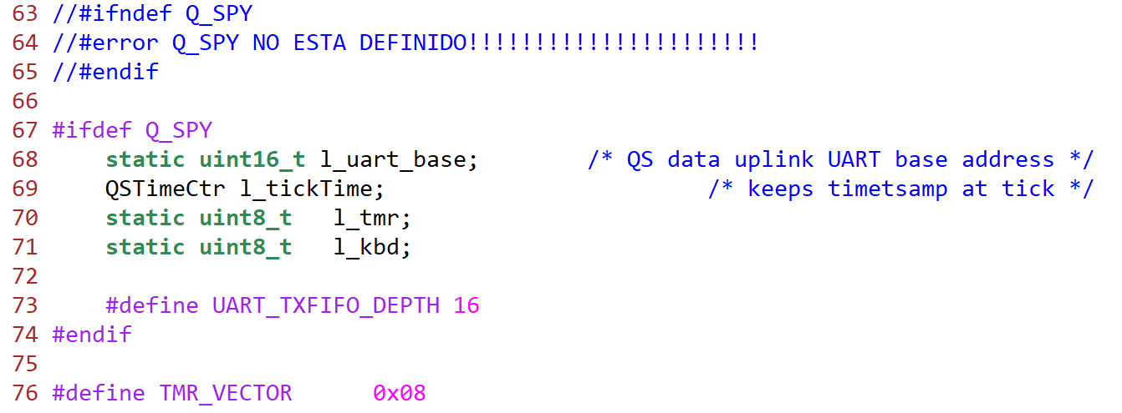

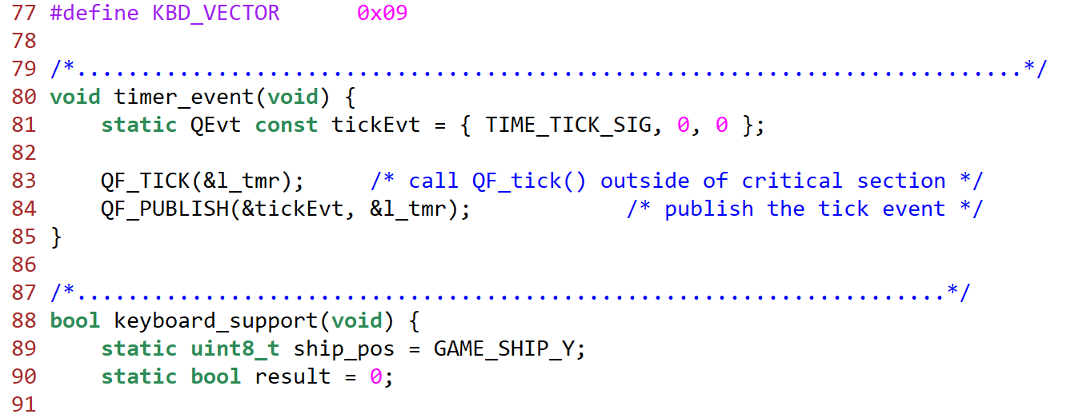

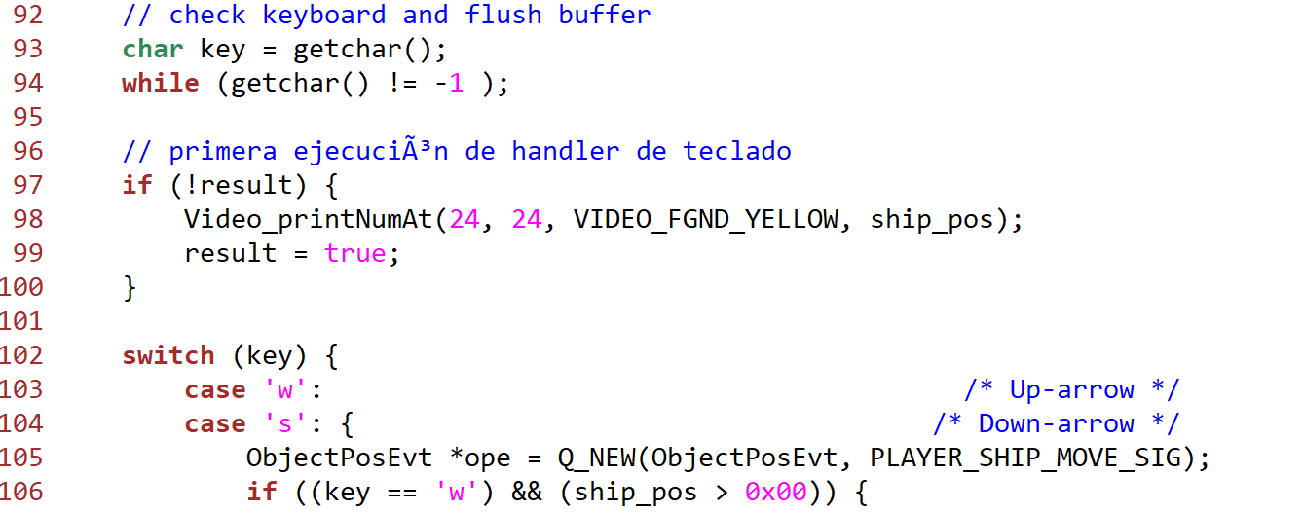

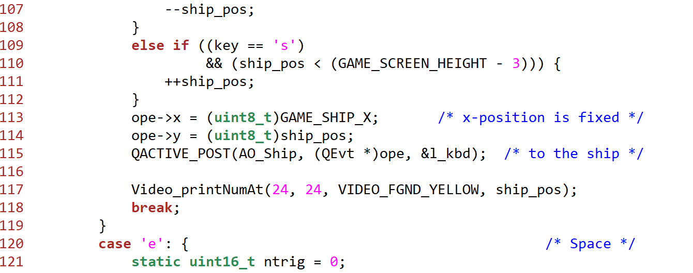

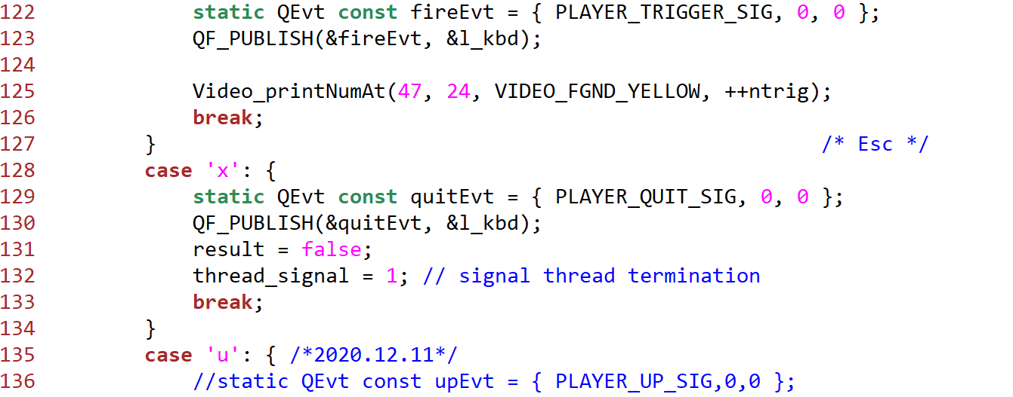

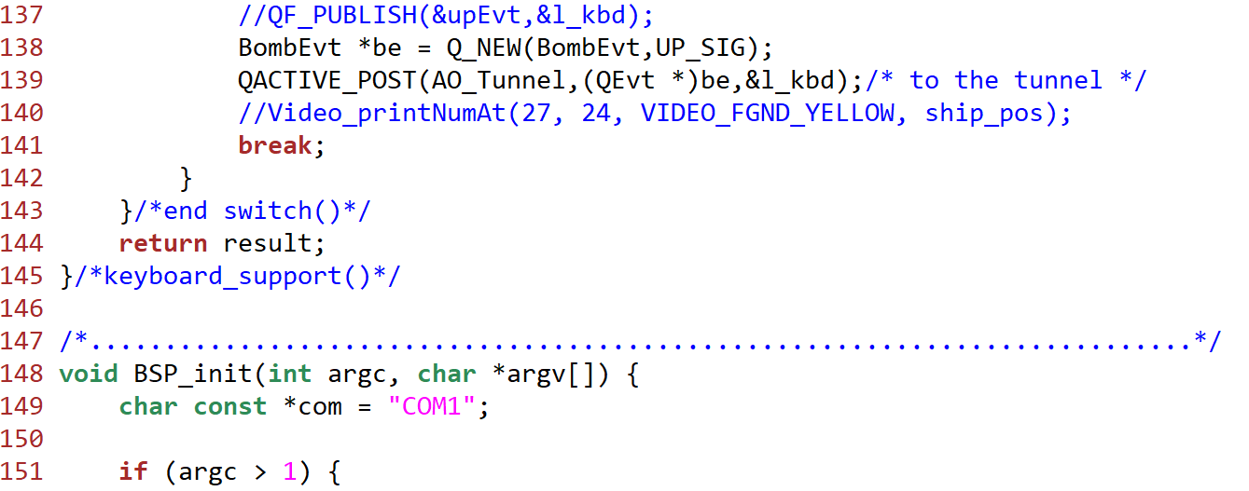

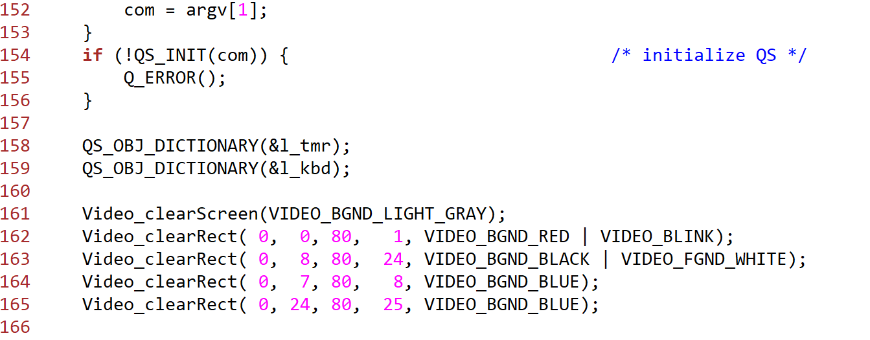

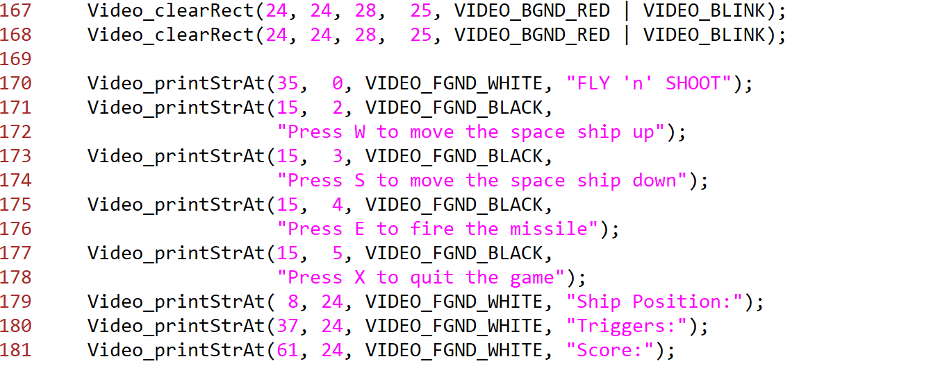

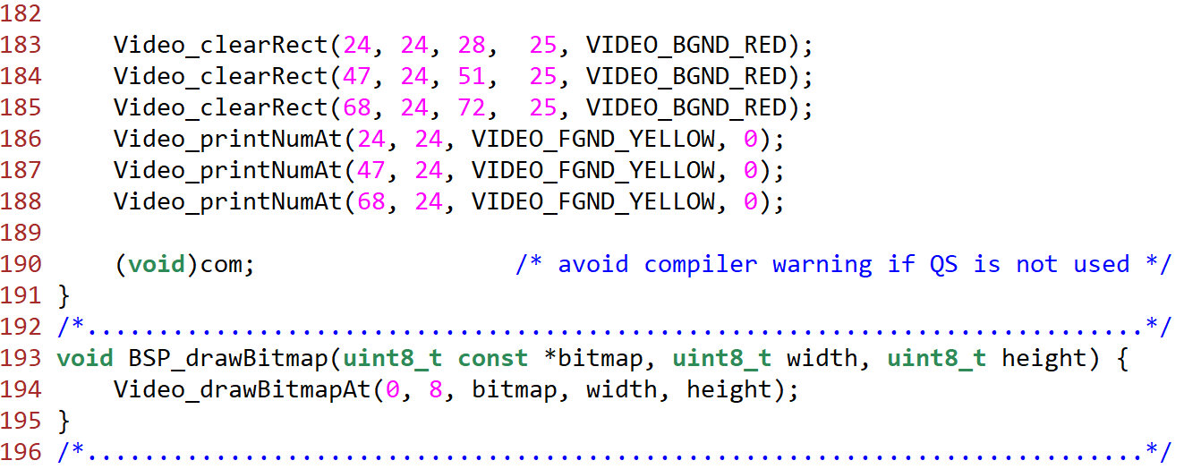

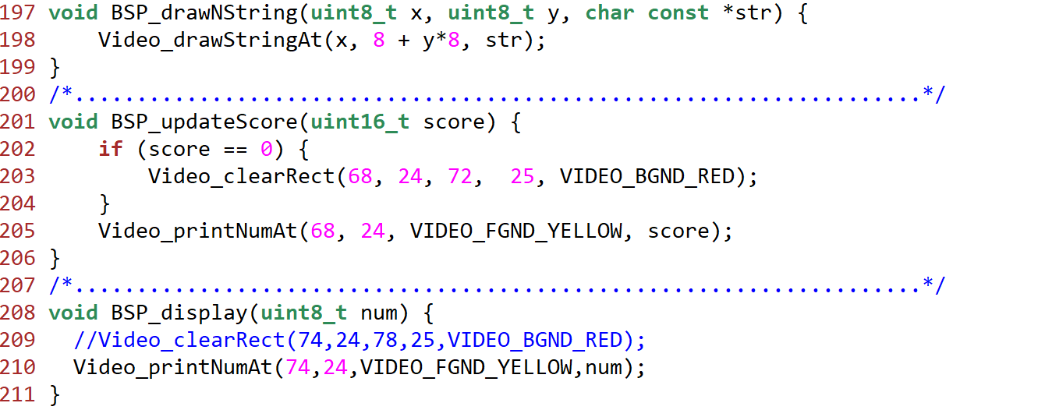

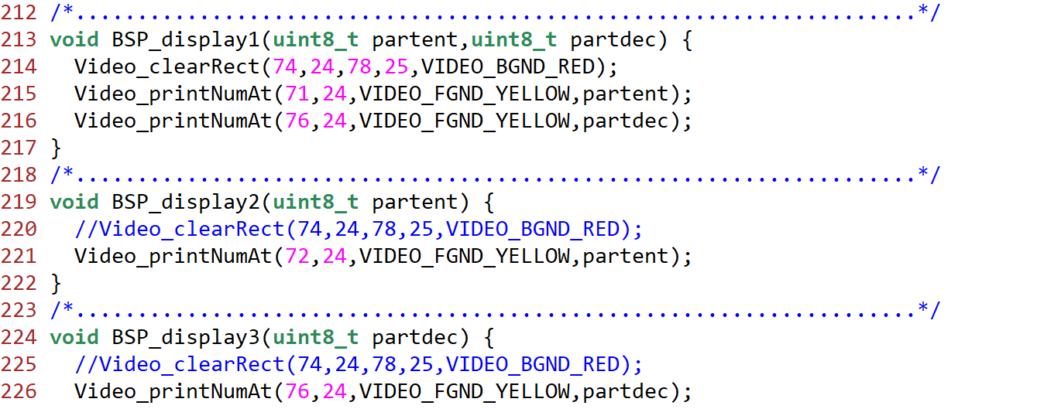

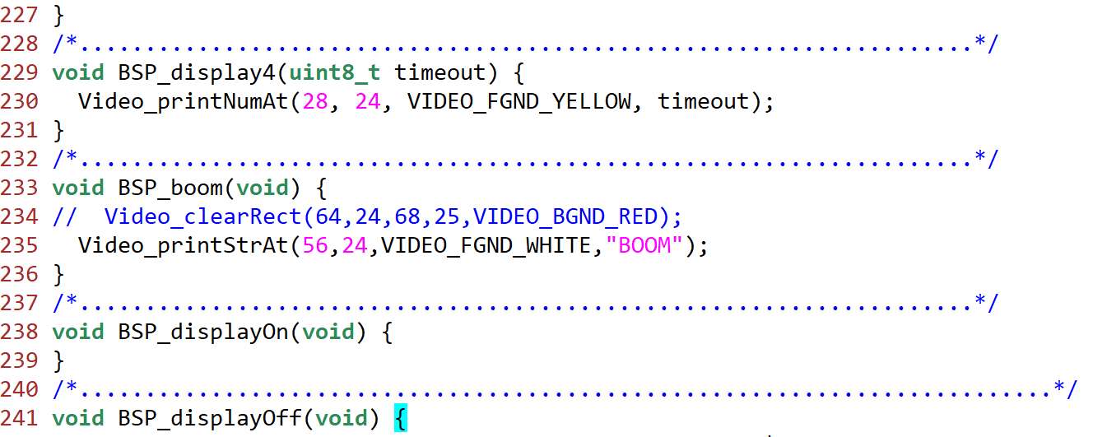

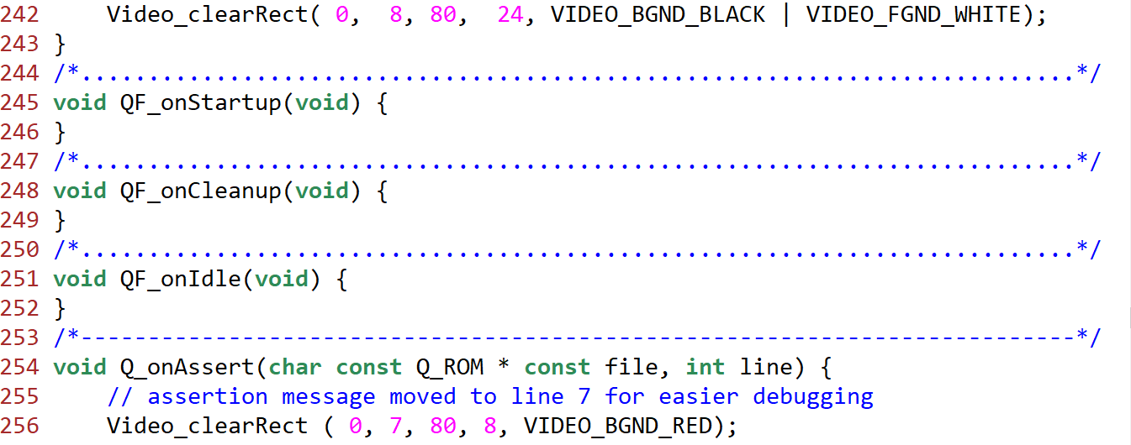

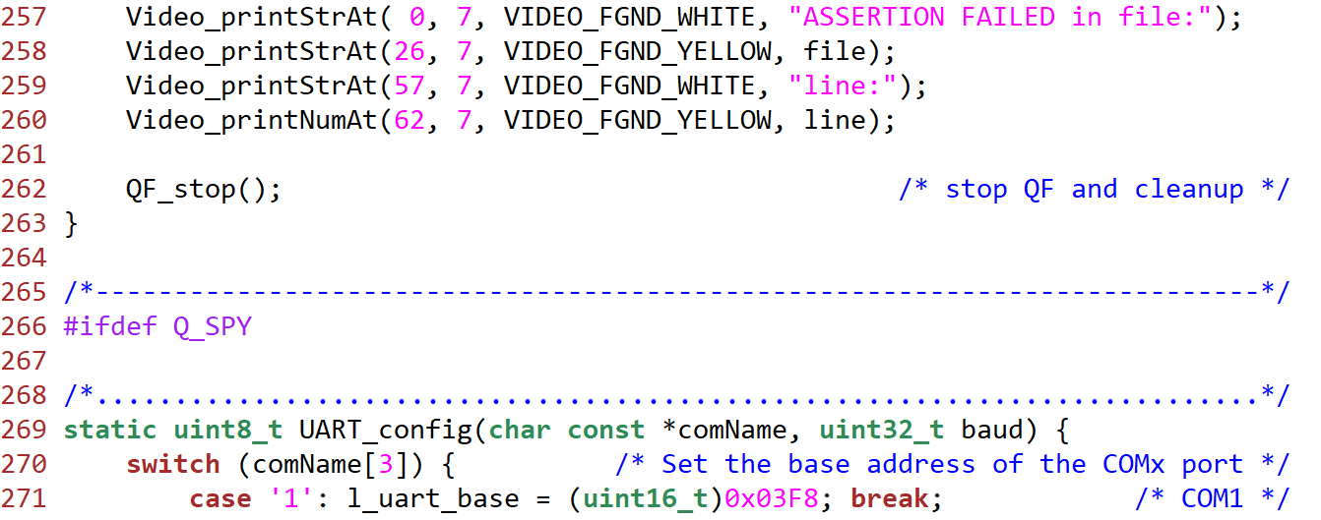

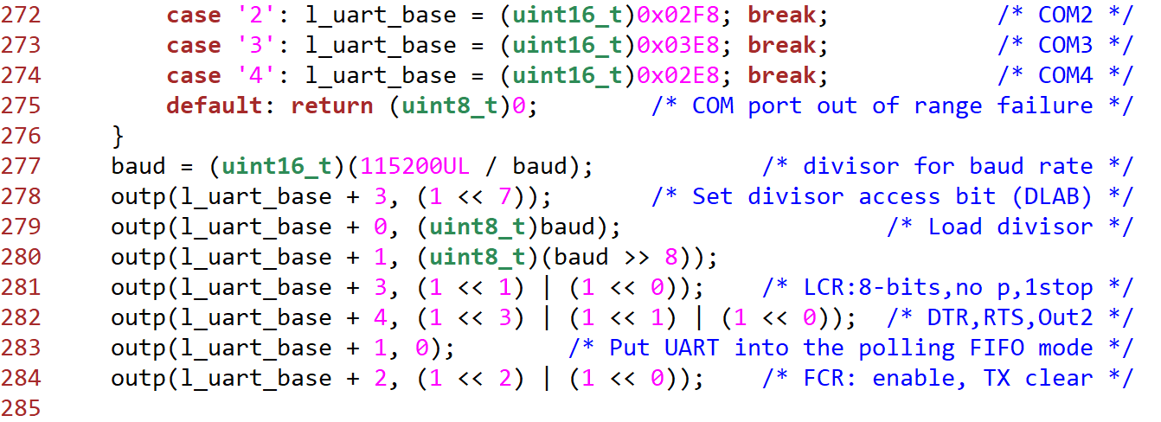

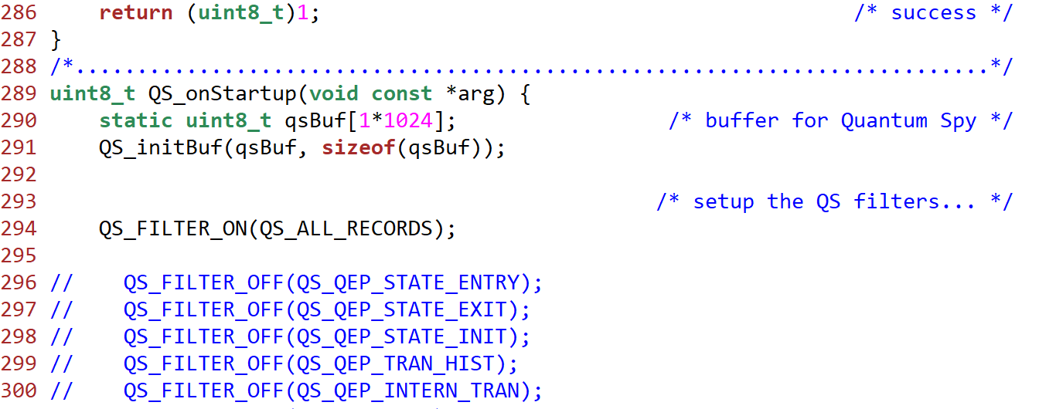

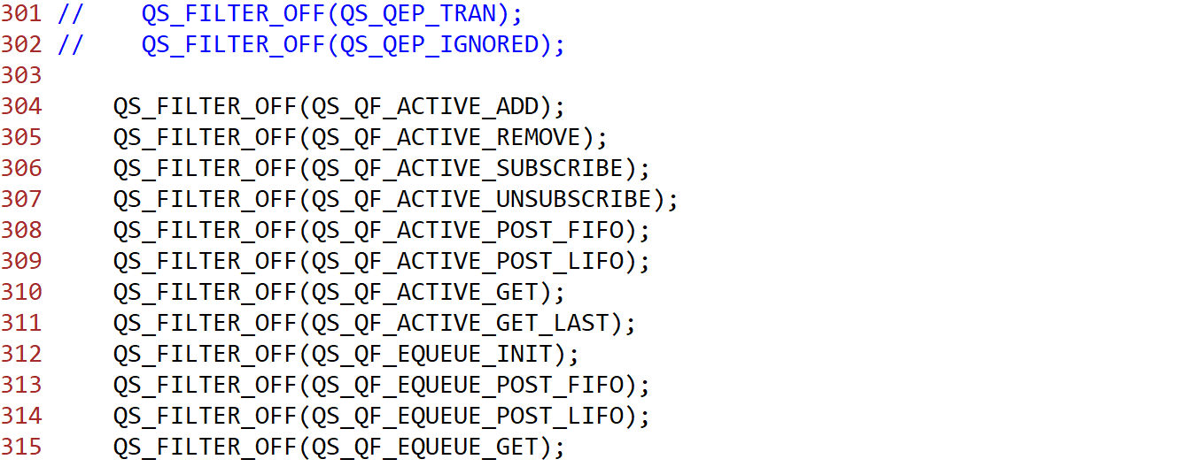

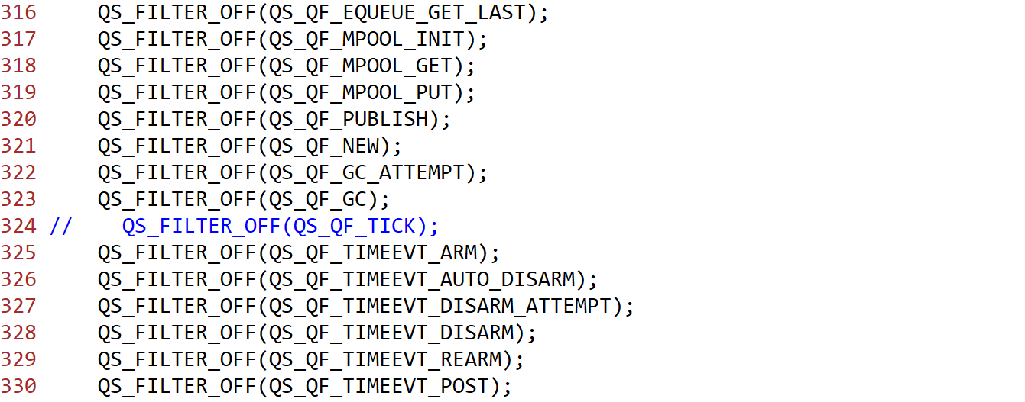

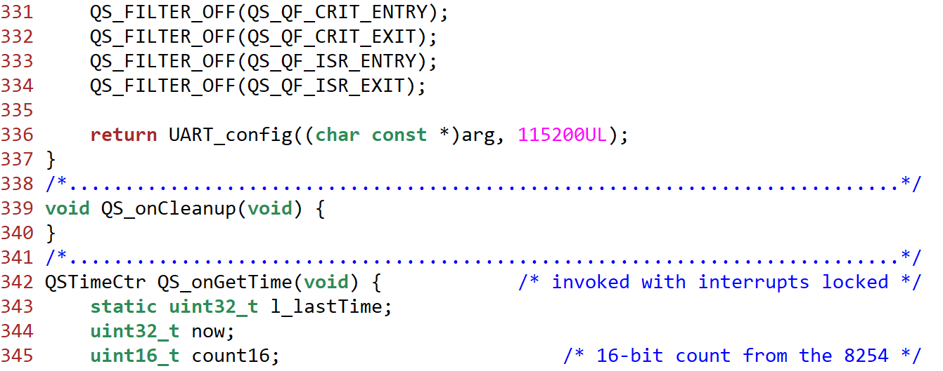

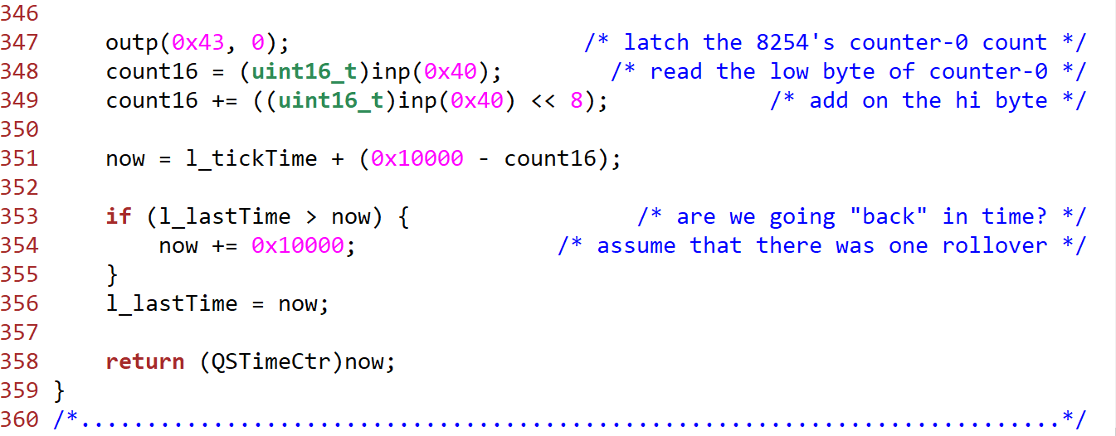

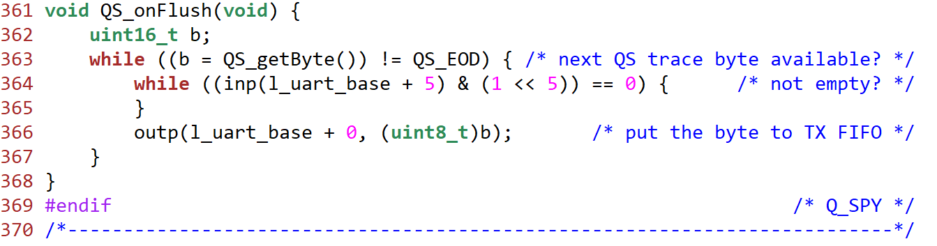

Archivo game/bsp.c

En el listado anterior, el código para crear el evento BombEvt cuando se presiona la tecla ‘u’ y enviarlo al objeto activo AO_Tunnel está en las líneas 135 a la 142. En la línea 138 se crea el evento BombEvt con la macro Q_NEW, pasándole el tipo de dato BombEvt y la señal UP_SIG. En la línea 139 con la macro QACTIVE_POST, se envía el evento BombEvt al objeto activo AO_Tunnel.

En el archivo game/bomb4.c, en las funciones manejadoras de estado Bomb4_initial() y Bomb4_setting(), se agrega el código para responder al evento BombEvt.

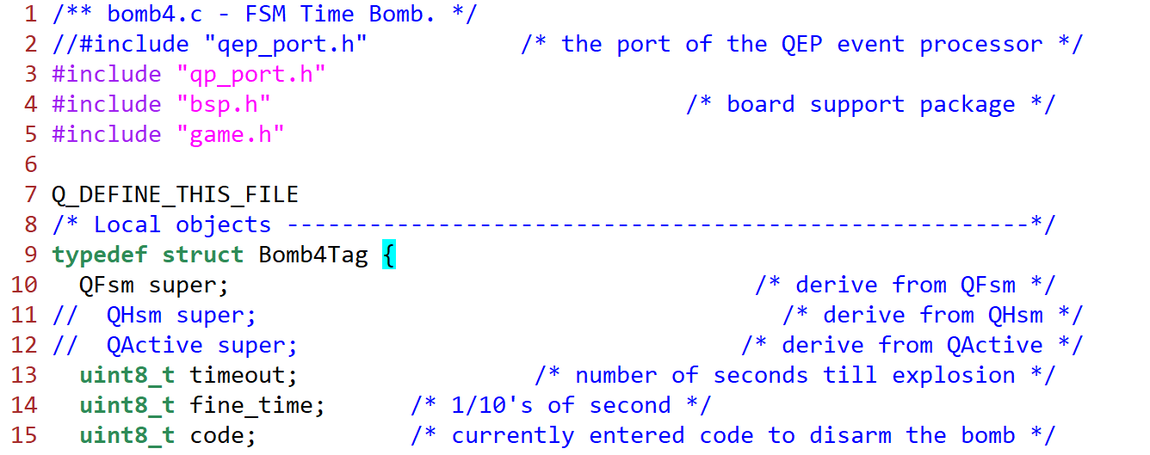

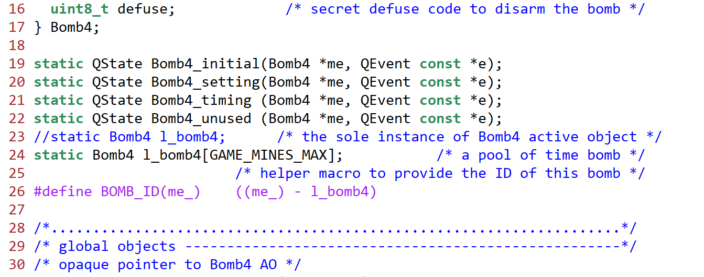

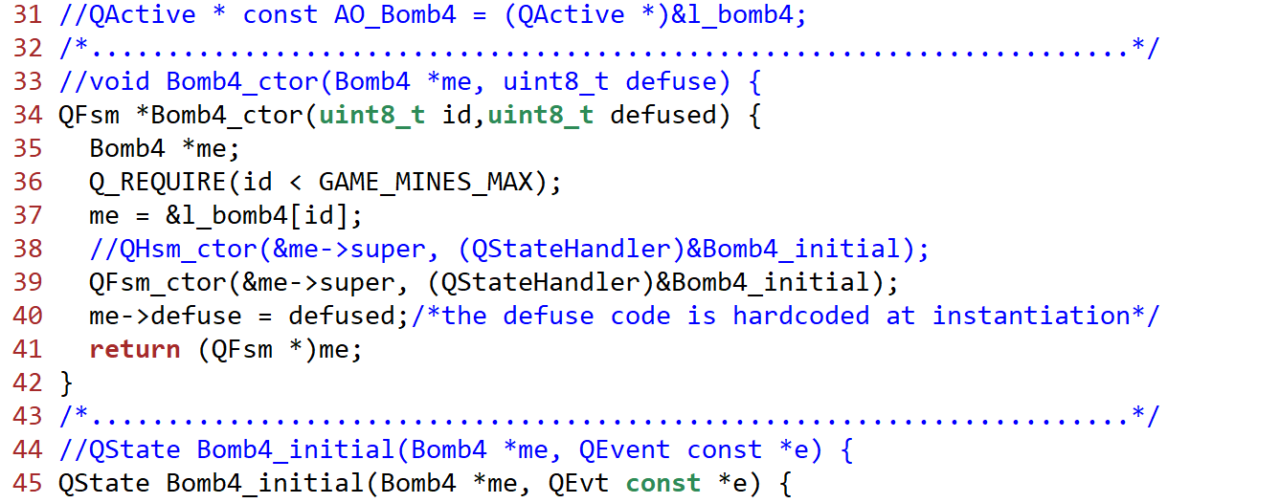

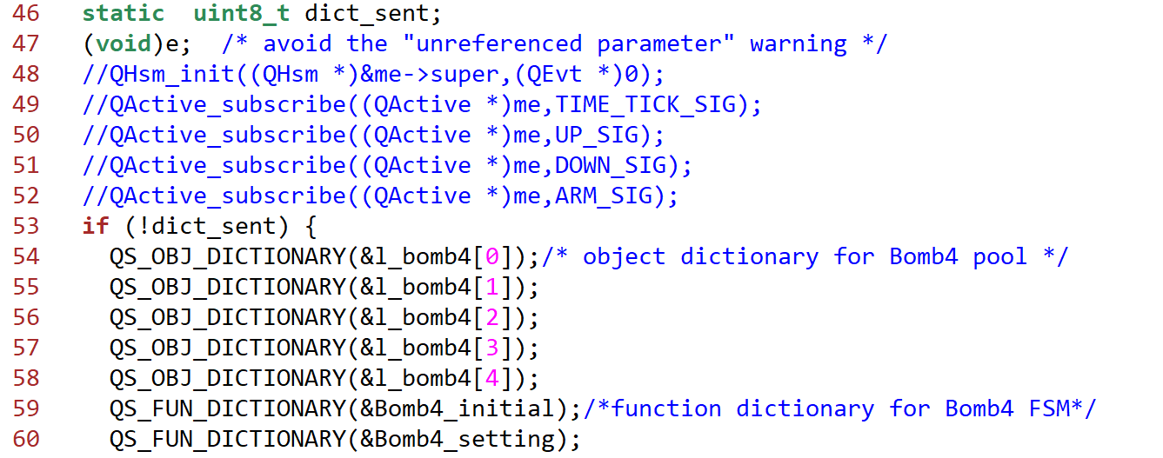

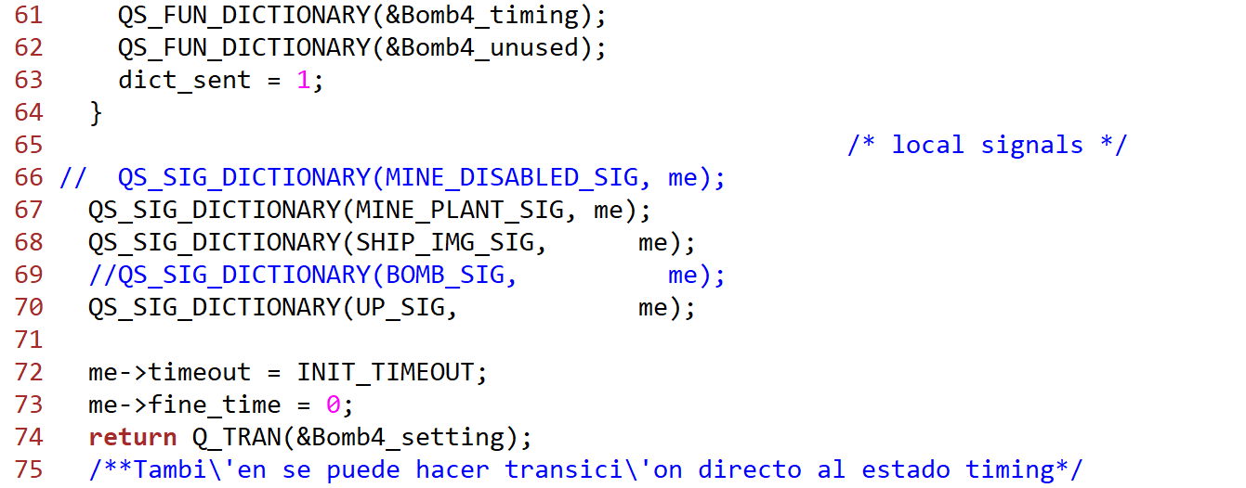

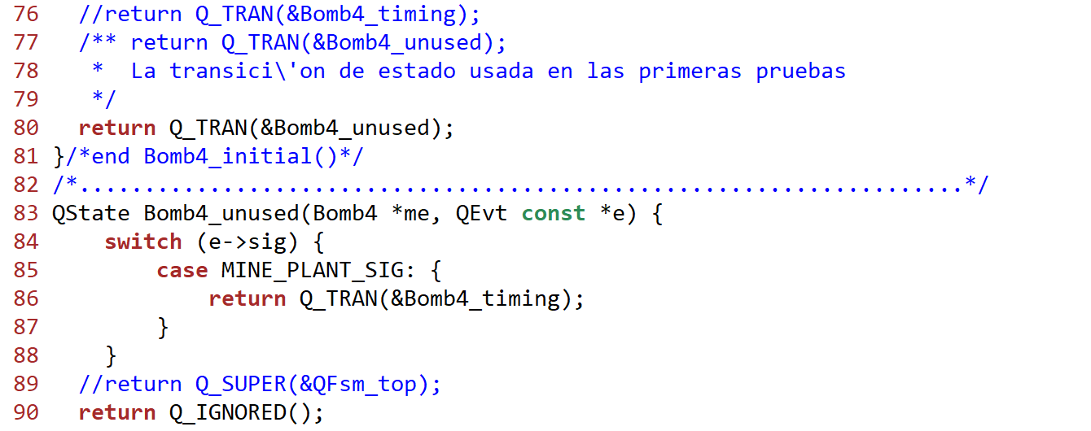

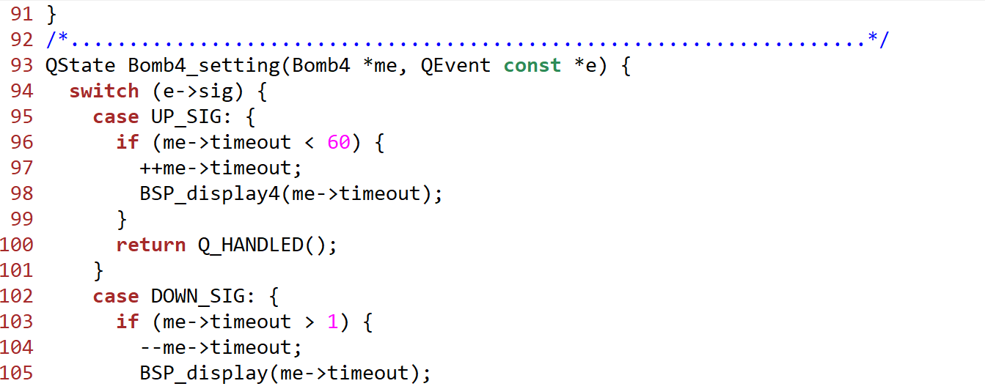

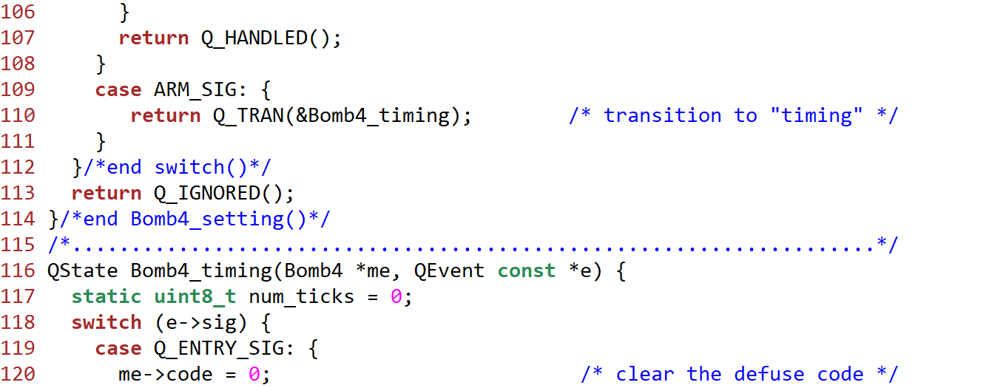

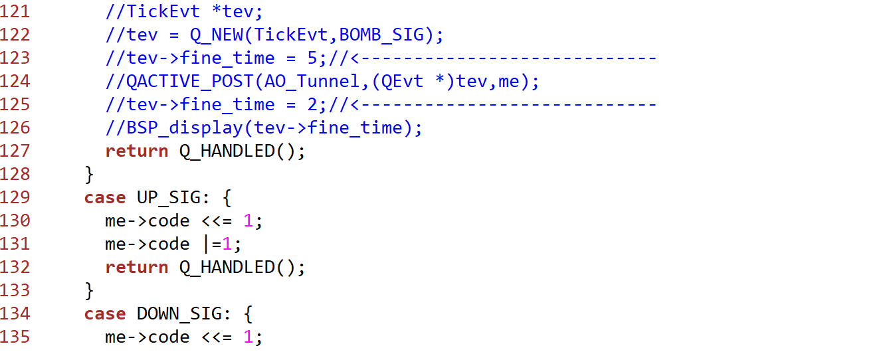

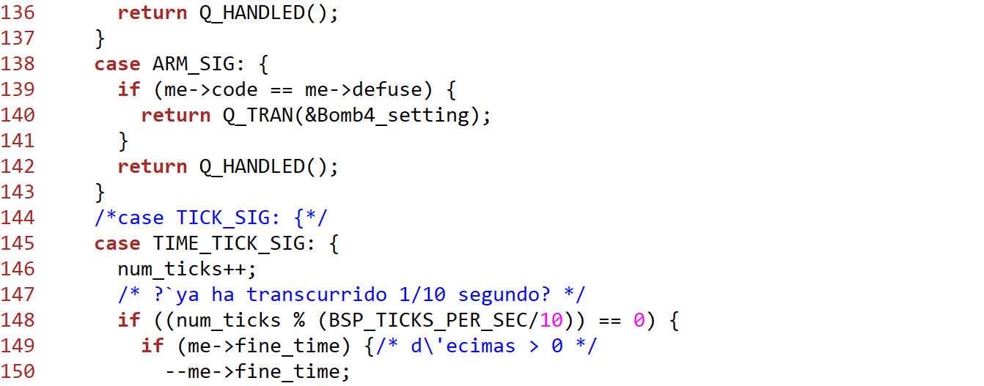

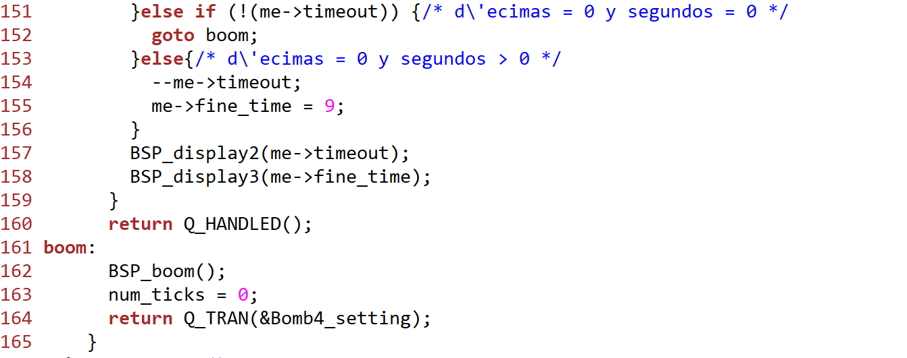

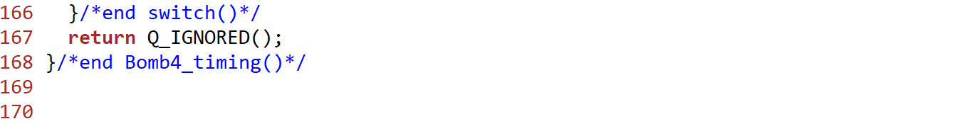

Archivo game/bomb4.c

En el listado anterior, se agrega la señal UP_SIG al diccionario de señales, dentro de la función manejadora de estado Bomb4_initial() en la línea 70. También, en la línea 74, se hace una transición de estado al estado setting.

En la función manejadora de estado Bomb4_setting(), el código para procesar el evento BombEvt (con la señal UP_SIG), se encuentra entre las líneas 95 y 99.

Después de construir el kernel flynshoot.exe, se ejecuta el programa con el comando

$ qemu-system-i386 -kernel flynshoot.exe

Una muestra de la salida del programa se incluye a continuación

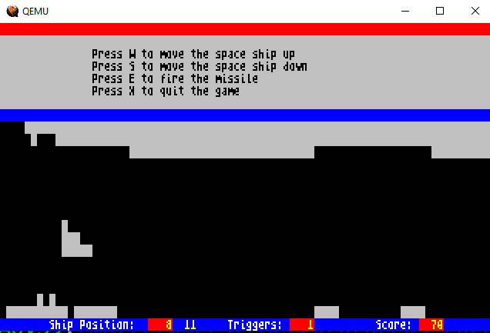

(Después de presionar la tecla ‘e’ para iniciar el juego), cuando se presiona la tecla ‘u’ por primera vez, el valor del atributo timeout de la máquina de estado finito se incrementa de 10 a 11, este valor es el que se muestra en la parte inferior de la pantalla de la ejecución de qemu-system-i386.